  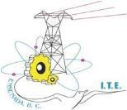

**TECNOLÓGICO NACIONAL DE MÉXICO INSTITUTO TECNOLÓGICO DE ENSENADA INGENIERÍA EN SISTEMAS**

**“Análisis: descripción del problema”**

ELABORADA POR:

**Lucero Valladares Daniel (23761015)**

**Lara Cisneros Francisco Javier (23760868)**

**Jason Abisai Lozano Loaiza (23761061)**

**Zahid Misaint Murillo Valenzuela (23761038)**

**Morales Ramírez Carlos Esteban (23760871)**

SEMESTRE:

**“5SB”**

MATERIA:

**“Taller bases de datos”**

DOCENTE:

**“Cristina Ramírez Fernández”**

ENSENADA, B.C. A 12 DE septiembre DE 2025

Índice

Introducción 2

1. Descripción de la Problemática Real 2

Impacto Negativo: 2

2. Objetivos de Desarrollo Sostenible (ODS) 2

ODS 8: Trabajo Decente y Crecimiento Económico 2

ODS 9: Industria, Innovación e Infraestructura 2

ODS 12: Producción y Consumo Responsables 3

3. Requisitos Funcionales 3

RF01: Gestión de Inventario 3

RF02: Trazabilidad de Producción 3

RF03: Gestión de Ventas y Reportes 4

4. Requisitos No Funcionales 4

RNF01: Usabilidad 4

RNF02: Confiabilidad 4

RNF03: Rendimiento 4

RNF04: Seguridad 5

5. Usuarios del Sistema 5

5.1 Encargado de Bodega 5

5.2 Enólogo/Productor 5

5.3 Vendedor 5

5.4 Administrador 5

6. Beneficios Esperados 6

Fotos 6

Referencias 7

## ****Introducción****

La visita a la bodega de vino permitió identificar la necesidad urgente de modernizar su gestión mediante un sistema de base de datos centralizado. Actualmente, la operación depende de registros manuales en bitácoras físicas, lo que genera problemas críticos como falta de control de inventario en tiempo real, dificultad para trazar el origen de la uva y procesos ineficientes para generar reportes de ventas. Estos limitantes obstaculizan el crecimiento de la bodega y su capacidad para tomar decisiones basadas en datos.

El presente documento detalla los hallazgos de la visita, alineando la problemática con los Objetivos de Desarrollo Sostenible (ODS) de la ONU, y propone requisitos funcionales y no funcionales para diseñar una solución tecnológica escalable. Esta solución no solo optimizará procesos productivos y comerciales, sino que también sentará las bases para un modelo de negocio sostenible y preparado para su expansión futura.

## ****Descripción de la Problemática Real****

La bodega enfrenta desafíos significativos en la gestión de su producción e inventario debido a la dependencia de sistemas manuales (bitácoras físicas) que generan:

* **Falta de control de inventario en tiempo real**
* **Dificultad para trazar el origen de la uva y el proceso de producción**
* **Ineficiencia en la generación de reportes de ventas y stock**
* **Imposibilidad de analizar qué vinos tienen mayor demanda**

### ****Impacto Negativo:****

* Pérdida de ventas por desabasto no detectado
* Decisiones basadas en intuición en lugar de datos
* Alto riesgo de error humano en registros manuales
* Tiempo excesivo en inventarios físicos manuales

## ****2. Objetivos de Desarrollo Sostenible (ODS)****

### ****ODS 8: Trabajo Decente y Crecimiento Económico****

Una de la problemática encontrada es la ineficiencia operativa limitada al crecimiento económico de la bodega. De igual manera proponemos una automatización que permitirá escalar operaciones y crear nuevos puestos especializados.

### ****ODS 9: Industria, Innovación e Infraestructura****

Se encontró la problemática de usar métodos manuales anticuados los cuales puede haber traspapeleo y perdida de información necesaria.  
La propuesta sobre dicha problemática es una implementación de sistema de gestión moderno que optimice procesos productivos.

### ****ODS 12: Producción y Consumo Responsables****

La problemática seria la falta de trazabilidad completa desde el viñedo hasta el consumidor final, para esto se propone un sistema que permita rastrear el origen de la uva y condiciones de producción.

## ****3. Requisitos Funcionales****

Los requisitos funcionales de un sistema describen lo que el sistema debe de hacer, mientras que los requisitos no funcionales describen como debe comportarse el sistema, estableciendo sus cualidades, restricciones y atributos de calidad como seguridad, rendimiento, usabilidad o escalabilidad.

### ****RF01: Gestión de Inventario****

* **Descripción**: Registrar y actualizar existencias de botellas y cajas
* **Prioridad**: Alta

**Caso de Uso**:

* **Actor**: Encargado de bodega.
* **Precondición**: Haber recibido mercancía o realizado venta.
* **Flujo Principal**:
  + 1. Sistema muestra inventario actual por ubicación
    2. Usuario registra entrada/salida de producto
    3. Sistema actualiza automáticamente stock
    4. Sistema genera alertas de stock bajo

### ****RF02: Trazabilidad de Producción****

* **Descripción**: Rastrear uva desde viñedo hasta vino embotellado
* **Prioridad**: Media

**Caso de Uso**:

* **Actor**: Enólogo/productor
* **Precondición**: Haber recibido uva de viñedo.
* **Flujo Principal**:
  + 1. Sistema registra entrada de uva con datos de viñedo
    2. Usuario asigna uva a lote específico
    3. Sistema registra proceso de fermentación y barrica
    4. Sistema genera reporte de trazabilidad completa

### ****RF03: Gestión de Ventas y Reportes****

* **Descripción**: Registrar ventas y generar reportes analíticos
* **Prioridad**: Alta

**Caso de Uso**:

* **Actor**: Vendedor/administrador
* **Precondición**: Existencia de productos en inventario
* **Flujo Principal**:
  + 1. Sistema muestra productos disponibles con precios
    2. Usuario registra venta (botella/caja)
    3. Sistema actualiza automáticamente inventario
    4. Sistema genera comprobante de venta
    5. Sistema produce reportes de ventas por período

## ****4. Requisitos No Funcionales****

### ****RNF01: Usabilidad****

* **Descripción**: Interfaz intuitiva para usuarios con diverso nivel técnico
* **Prioridad**: Alta

**Caso de Uso**:

* **Escenario**: Encargado de bodega con limitada experiencia digital
* **Requerimiento**: Menús simples, iconos claros, procesos de no más de 3 pasos

### ****RNF02: Confiabilidad****

* **Descripción**: Sistema disponible 24/7 con tolerancia a fallos
* **Prioridad**: Media

**Caso de Uso**:

* **Escenario**: Temporada alta de ventas (fines de semana)
* **Requerimiento**: 99.5% uptime, backup automático diario

### ****RNF03: Rendimiento****

* **Descripción**: Respuesta en menos de 3 segundos para operaciones críticas
* **Prioridad**: Media

**Caso de Uso**:

* **Escenario**: Registro de ventas durante horas pico
* **Requerimiento**: Transacciones completadas en <2 segundos

### ****RNF04: Seguridad****

* **Descripción**: Protección de datos sensibles y control de acceso
* **Prioridad**: Media

**Caso de Uso**:

* **Escenario**: Múltiples usuarios con diferentes roles
* **Requerimiento**: Autenticación requerida, roles diferenciados, encriptación de datos

## ****5. Usuarios del Sistema****

### ****5.1 Encargado de Bodega****

* **Responsabilidades**: Control de inventario, recepción de mercancía
* **Requisitos Funcionales que usa**: RF01, RF03
* **Requisitos No Funcionales que necesita**: RNF01, RNF02

### ****5.2 Enólogo/Productor****

* **Responsabilidades**: Supervisión proceso productivo, control de calidad
* **Requisitos Funcionales que usa**: RF02
* **Requisitos No Funcionales que necesita**: RNF01, RNF03

### ****5.3 Vendedor****

* **Responsabilidades**: Atención a clientes, registro de ventas
* **Requisitos Funcionales que usa**: RF03
* **Requisitos No Funcionales que necesita**: RNF01, RNF03

### ****5.4 Administrador****

* **Responsabilidades**: Reportes, análisis de negocio, toma de decisiones
* **Requisitos Funcionales que usa**: RF01, RF02, RF03
* **Requisitos No Funcionales que necesita**: RNF01, RNF02, RNF04

## ****6. Beneficios Esperados****

Los beneficios esperados pueden ser tanto económicos como operativos ya que en los económicos puedes reducir el tiempo dedicado a inventarios, disminución en perdidas por desabasto no detectado y así mismo un aumento de ventas, en la parte operativa haces uso de una mejor trazabilidad, reportes automáticos y precios, y puedes tomar decisiones basadas en datos reales.

Incluso podríamos agregar un beneficio adicional que es el ambiental que de esta manera ya sea el uso de mucho papel.

# ****Fotos****

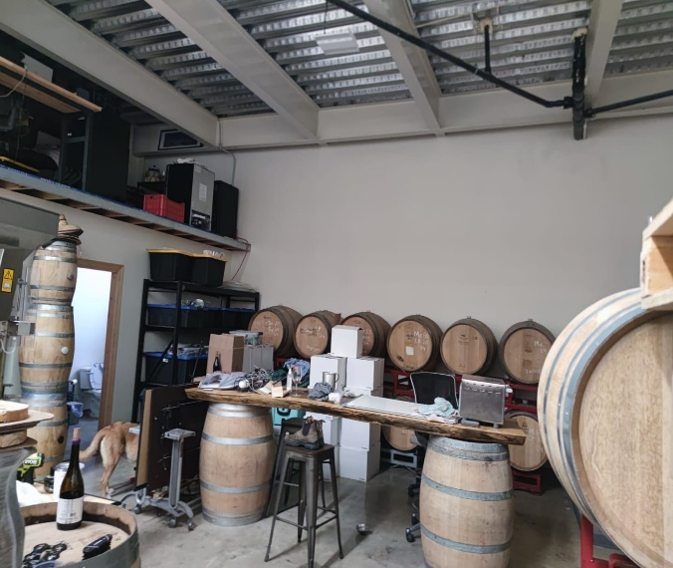

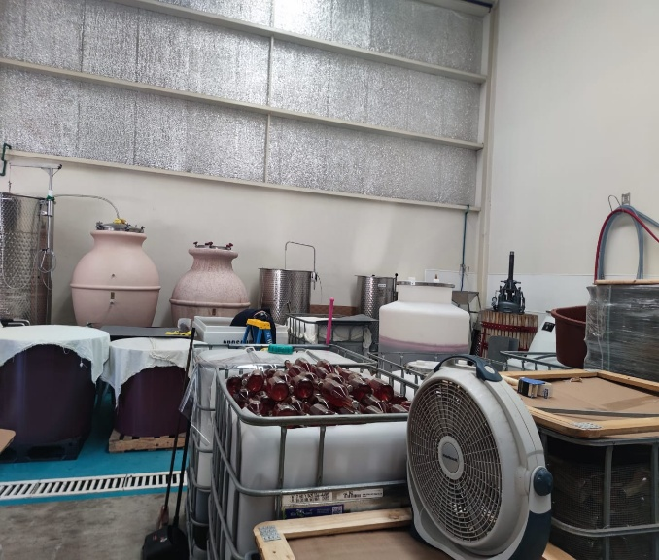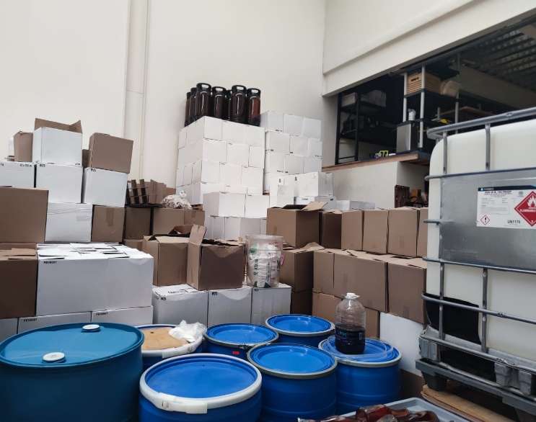

# ****Referencias****

**Jain, A., & Jain, A. (2025, 8 mayo). Requisitos funcionales y no funcionales (con ejemplos). Visure Solutions. https://visuresolutions.com/es/alm-guide/functional-vs-non-functional-requirements/**

**Northware. (2022, 29 julio). Requerimientos en el desarrollo de software y aplicaciones. Northware. https://www.northware.mx/blog/requerimientos-en-el-desarrollo-de-software-y-aplicaciones/**

**Pacto Mundial. (2025, 23 enero). ODS Objetivos de Desarrollo Sostenible | Pacto Mundial ONU.** <https://www.pactomundial.org/que-puedes-hacer-tu/ods/>

**Hurtado, P. A. M. (s. f.). Tipos de requerimientos | Ingeniería de requisitos. https://repository.unad.edu.co/reproductor-ova/10596_35614/tipos_de_requerimientos.html**

**AltexSoft Editorial Team. (2023, 30 diciembre). Nonfunctional Requirements in Software Engineering: Examples, Types, Best Practices. AltexSoft. https://www-altexsoft-com.translate.goog/blog/non-functional-requirements/?_x_tr_sl=en&_x_tr_tl=es&_x_tr_hl=es&_x_tr_pto=tc**